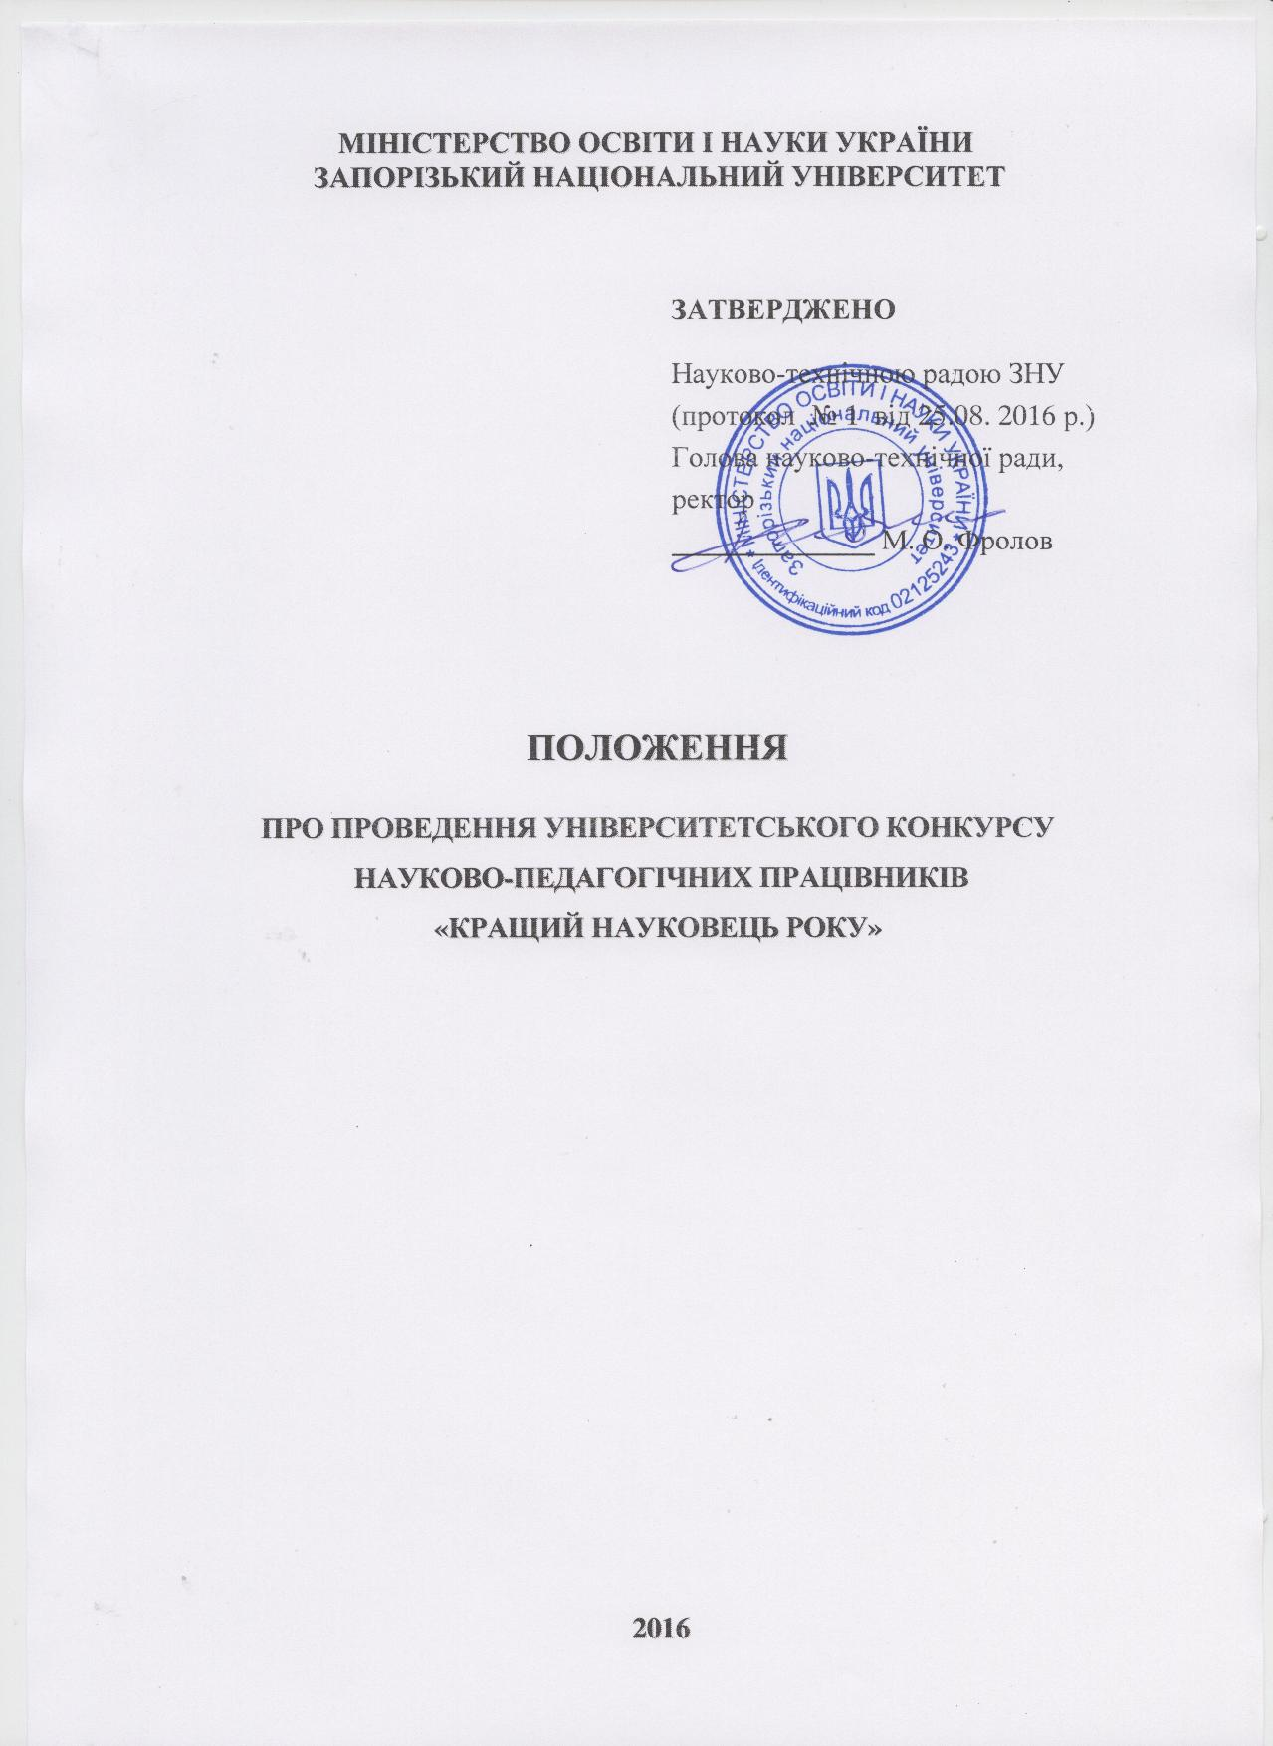

1. ЗАГАЛЬНІ ПОЛОЖЕННЯ
  - Дане Положення затверджує порядок організації та проведення у Запорізькому національному університеті (далі – університет) конкурсу «Кращий науковець року» (далі – Конкурс).
  - Метою проведення Конкурсу є підвищення ефективності і якості організаційно-наукової, наукової, науково-технічної діяльності та створення умов для динамічного розвитку та максимально повного використання наявного кадрового потенціалу університету.
  - Конкурс проводиться на підставі індивідуального рейтингового оцінювання показників кваліфікаційного потенціалу та результативності наукової діяльності всіх штатних науково-педагогічних працівників.
  - Запровадження рейтингового оцінювання показників наукової діяльності передбачає:
- підвищення ефективності та результативності наукової роботи науково-педагогічних працівників;
- забезпечення об’єктивності та прозорості оцінювання діяльності кожного науково-педагогічного працівника;
- створення атмосфери здорової конкуренції та підвищення мотивації праці;
- формування системи морального і матеріального заохочення науково-педагогічних працівників за результатами наукової діяльності;
- забезпечення підвищення рейтингу університету в цілому та перетворення його на університет європейського рівня.
  - Конкурс проводиться один раз на рік.
  - Конкурс проводиться у два етапи: І етап – факультетський, ІІ етап – університетський.
  - Для забезпечення об’єктивності результатів Конкурс проводиться серед наступних категорій науково-педагогічних працівників за посадами: професори, доценти і старші викладачі, викладачі та асистенти, а також окремо за трьома напрямами. До першого напряму (природничо-математичного та технічного) належать технічні, фізико-математичні, хімічні, біологічні, фармацевтичні, медичні науки; до другого напряму (гуманітарного) - історичні, педагогічні, психологічні, політичні, соціологічні, філософські, філологічні, юридичні науки, фізичне виховання та спорт, соціальні комунікації, державне управління; до третього (економічного) – економічні науки.
  - Результати Конкурсу після затвердження конкурсною комісією у тижневий термін оприлюднюються на сайті університету та подаються до редакції обласної академічної газети «Запорізький університет» для подальшого опублікування.

- ОРГАНІЗАЦІЯ ПРОВЕДЕННЯ КОНКУРСУ

  - Керівництво організацією та проведенням Конкурсу здійснює Конкурсна комісія, персональний склад якої затверджує ректор університету.
  - Конкурсна комісія:
- забезпечує організацію та проведення Конкурсу;
- розробляє методичні рекомендації щодо організації та проведення Конкурсу;
- здійснює організацію та координацію діяльності щодо удосконалення критеріїв, вимог і методики рейтингової оцінки наукової діяльності працівників;
- аналізує і контролює хід проведення Конкурсу на всіх його етапах;
- надає оперативну практичну допомогу факультетам в організації і проведенні І етапу Конкурсу;
- здійснює аналіз рейтингових показників переможців І етапу Конкурсу, підводить підсумки ІІ етапу Конкурсу;
- узагальнює інформацію для керівництва університету з метою її розповсюдження та використання для вдосконалення організаційно-наукової, наукової, науково-технічної діяльності в університеті;
- оприлюднює результати Конкурсу на сайті університету.
  - Результати ІІ етапу Конкурсу затверджуються наказом ректора університету.
  - Кількість переможців ІІ етапу Конкурсу визначається виходячи із загальної кількості учасників Конкурсу за різними категоріями та галузями наук, досягнутих індивідуальних показників наукової діяльності, фінансових можливостей університету, але становить не менше 10 % від кількості учасників ІІ етапу Конкурсу.
  - Керівництво організацією та проведенням І етапу Конкурсу здійснює Рейтингова комісія, персональний склад якої затверджує декан факультету (завідувач загальноуніверситетської кафедри).
  - Рейтиногова комісія:
- забезпечує організацію та проведення І етапу Конкурсу;
- здійснює контроль за достовірністю інформації, що подана для розрахунку індивідуальних рейтингових показників наукової діяльності;
- підводить підсумки І етапу Конкурсу та подає їх на затвердження Вченої ради факультету (засідання загальноуніверситетської кафедри) у вигляді протоколу засідання Рейтингової комісії із зазначенням індивідуального балу та позиції у рейтингу всіх учасників Конкурсу за групами галузей наук та категоріями науково-педагогічних працівників;
- готує аналітичні та інформаційні матеріали декану факультету (завідувачу загальноуніверситетської кафедри) з метою вдосконалення організаційно-наукової, наукової, науково-технічної діяльності на факультеті (кафедрі).
  - Вчена рада факультету (засідання загальноуніверситетської кафедри) відкритим голосуванням затверджує перелік переможців І етапу Конкурсу та рекомендує їх до участі у ІІ етапі. З цією метою вона подає Конкурсній комісії: протокол засідання Рейтингової комісії (Додаток 1) та Результати І етапу Конкурсу із зазначенням кандидатур переможців (Додаток 2).
  - Кількість переможців І етапу Конкурсу, рекомендованих до участі у ІІ етапі, не повинна перевищувати 25% від кількості штатних науково-педагогічних працівників факультету (загальноуніверситетської кафедри).
  - Після проведення І етапу Конкурсу Індивідуальні рейтингові показники наукової діяльності науково-педагогічних працівників подаються в паперовому та електронному вигляді заступнику декана факультету з наукової роботи (відповідальному за наукову роботу загальноуніверситетської кафедри) з подальшим наданням їх до науково-дослідної частини з метою проведення ІІ етапу Конкурсу та наповнення електронної бази даних «Науковці ЗНУ».

- КРИТЕРІЇ ВИЗНАЧЕННЯ ІНДИВІДУАЛЬНИХ
РЕЙТИНГОВИХ ПОКАЗНИКІВ НАУКОВОЇ ДІЯЛЬНОСТІ

№ | Найменування показника | Кіл-ть балів | Примітка | Підстава для нарахування балів
І ПОКАЗНИКИ КваліфікаційнОГО потенціалУ НАУКОВО-ПЕДАГОГІЧНОГО ПРАЦІВНИКА

1.1. Наявність наукового ступеня, вченого звання та почесних звань
1.1.1 | Доктор наук / кандидат наук | 20 / 10 |  | Копія диплома, що зберігається у відділі кадрів
1.1.2 | Професор / доцент | 15 / 10 |  | Копія атестату, що зберігається у відділі кадрів
1.1.3 | Академік / член-кореспондент НАН України, інших державних академій, що мають статус національних | 100 / 75 |  | Копія відповідного документу, що зберігається у відділі кадрів
1.1.4 | Академік / член-кореспондент галузевої академії наук, міжнародних або закордонних академій | 30 / 25
1.1.5 | Лауреат Державної премії України в галузі науки і техніки (в галузі освіти) | 100
1.1.6 | Заслужений діяч науки і техніки, Заслужений працівник освіти та інші звання «Заслужений…», «Народний…» згідно із законодавством України | 50
1.1.7 | Нагрудні знаки МОН "За наукові досягнення", "Петро Могила", «Відмінник освіти України» | 30
1.2. Державне та суспільне визнання за звітний період
1.2.1 | Державні нагороди України або інших країн, а також премія, стипендія Президента, Верховної Ради України, Кабінету Міністрів України | 40 |  | Копія відповідного документа, що зберігається у відділі кадрів
1.2.2 | Почесна грамота (грамота, диплом, подяка) Президента, Верховної Ради України, Кабінету Міністрів України, МОН України, відзнаки зарубіжних, національних та галузевих академій, органів державної влади вище обласного рівня | 20
1.2.3 | Почесна грамота (грамота, диплом, подяка, премія) регіонального рівня / ректора ЗНУ за вагомі досягнення у науково-педагогічній та науковій роботі | 5 / 3 |  | Копія відповідного документа, що зберігається у відділі кадрів та (або) наказ ректора
ІІ ПОКАЗНИКИ НАУКОВОЇ РОБОТИ НАУКОВО –ПЕДАГОГІЧНОГО ПРАЦІВНИКА
ЗА ЗВІТНИЙ ПЕРІОД

2.1 Виконання науково-дослідних робіт (НДР)
2.1.1 | Участь у виконанні НДР, що фінансуються за рахунок міжнародних фондів, грантів / національних фондів, грантів / загального фонду Державного бюджету України | 40/30/20 | Помножити на два, якщо науково-педагогічний працівник є керівником НДР.  Просумувати за кількістю НДР | Договір та (або) наказ, що зберігаються в НДЧ або міжнародному відділі
2.1.2 | Участь у виконанні НДР, що фінансуються за рахунок фізичних та юридичних осіб (госпдоговірних) на суму надходжень у звітному році до 5 тис. грн. / від 6 до 20 тис. грн / від 21 тис. грн | 15/20/30+1(за кожну тис. грн. понад 21) |  | Договір та документи, що підтверджують надходження коштів, що зберігаються в НДЧ
2.1.3 | Участь у виконанні НДР, що мають номер державної реєстрації в УкрІНТЕІ і включені до щорічного Тематичного плану НДР, що виконуються в рамках основного робочого часу викладачів з переліком виконавців | 10 |  | Тематичний план НДР, що виконуються в рамках основного робочого часу викладачів з переліком виконавців та очікуваними результатами, розміщений на сайті НДЧ. Реєстраційна картка УкрІНТЕІ
2.2 Пошук додаткових джерел фінансування та перспективи просування на ринок
2.2.1 | Подання науковим керівником заявок на участь у конкурсах (тендерах) з метою отримання фінансування на виконання наукових проектів за рахунок премій, стипендій, фондів, грантів міжнародних / вітчизняних | 14 / 7 |  | Копії заявок, що зберігаються в НДЧ (міжнародному відділі, відділі аспірантури)
2.2.2 | Подання науковим керівником інноваційного, інвестиційного проекту / опису наукової розробки для розміщення у міжнародних та вітчизняних базах даних, на запити органів державної влади тощо | 10 / 5 |  | Проекти / описи, що зберігаються в НДЧ, ЦТТ
2.2.3 | Реєстрація завершених технологій | 15 | Поділити на кількість авторів.  Просумувати за кількістю зареєстрованих технологій | Реєстраційна картка, що зберігається в НДЧ
2.2.4 | Представлення науково-технічної продукції на виставках за межами ЗНУ: дослідний зразок/макет/презентація, плакат | 40/30/15 | Поділити на кількість авторів.  Просумувати за кількістю одиниць продукції | Копії дипломів учасника, що зберігаються в НДЧ
2.2.5 | Продаж ліцензії | 200 | Поділити на кількість авторів.  Просумувати за кількістю ліцензій | Договір, що зберігається в НДЧ
2.2.6 | Довідка про впровадження результатів НДР в практику підприємств, організацій, установ, вищих та середніх навчальних закладів за межами ЗНУ, яка подана до НДЧ із зазначенням прізвища науково-педагогічного працівника | 20 | Поділити на кількість авторів.  Просумувати за кількістю довідок | Довідки про впровадження (використання), що зберігаються в НДЧ
2.3 Опубліковані наукові, науково-методичні праці та отримані охоронні документи
2.3.1 | Видання монографії обсягом не менше 15 авт. арк. для гуманітарних та суспільних наук, 10 авт. арк. – для природничих та технічних наук, з рекомендацією вченої ради, рецензією двох докторів наук, номером ISBN | 90 | Помножити на 2, якщо монографія опублікована у видавництві дальнього зарубіжжя; на 1,5 – ближнього.  Поділити на кількість авторів.  Просумувати за кількістю монографій |  | Монографія, рекомендація Вченої ради, рецензія двох докторів наук, наявність ISBN
2.3.2 | Видання підручника / навчального посібника, рекомендованого Вченою радою | 70 / 50 | При наявності грифу МОН  додати 20 балів.  Поділити на кількість авторів.  Просумувати за кількістю підручників (посібників) |  | Рекомендація Вченої ради, лист МОН
2.3.3 | Публікація статті у журналах, що входять до міжнародних наукометричних баз даних Scopus і Web of Science | 40 | Поділити на кількість авторів, не враховуючи студентів-співавторів.  При наявності студентів-співавторів додати 2 бали.  Просумувати за кількістю публікацій |  | Копія публікації
2.3.4 | Публікація статті у журналах, що входять до інших міжнародних наукометричних баз даних (назву бази даних вказувати в дужках) | 30 |  |  | Копія публікації
2.3.5 | Публікація статті в інших іноземних виданнях та у журналі «Доповіді НАН України» | 20 |  |  | Копія публікації
2.3.6 | Публікація статті у фаховому виданні України (не повторювати публікації з пп.2.3.3-2.3.5) | 15 |  |  | Копія публікації
2.3.7 | Публікація статті у нефаховому виданні України | 8 |  |  | Копія публікації
2.3.8 | Участь у конференції закордонній / міжнародній / всеукраїнській / регіональній з публікацією матеріалів конференції  (не повторювати публікації з пп. 2.3.3- 2.3.7) | 10/8/6/3 | Поділити на кількість авторів, не враховуючи студентів-співавторів.  При наявності студентів-співавторів додати 1 бал.  Просумувати за кількістю публікацій |  | Копія публікації
2.3.9 | Рецензія на наукову монографію, підручник, посібник / рецензія на статтю у міжнародному реферованому журналі /у фаховому виданні України | 10/5/3 | Просумувати за кількістю рецензій |  | Копія рецензії
2.3.10 | Патент на винахід (власник – ЗНУ) | 50 |  |  | Охоронний документ, що зберігається в НДЧ
2.3.11 | Патент на корисну модель, сорти рослин  (власник – ЗНУ) | 40 |  |  | Охоронний документ, що зберігається в НДЧ
2.3.12 | Свідоцтво про реєстрацію авторського права на твір (власник – ЗНУ) | 30 |  |  | Охоронний документ, що зберігається в НДЧ
2.4 Атестація і підготовка наукових кадрів
2.4.1 | Консультування докторанта | 30 | Додати 10 балів за кожний захист, який відбувся до завершення навчання в аспірантурі (докторантурі).  Просумувати за кількістю докторантів, аспірантів, здобувачів |  | Копія наказу ректора, що зберігається у відділі аспірантури і докторантури, автореферат дисертації (у випадку її захисту)
2.4.2 | Керівництво аспірантом | 20
2.4.3 | Керівництво здобувачем, прикріпленим для написання кандидатської дисертації | 15
2.4.4 | Опонування докторської / кандидатської дисертації | 20 / 10 | Помножити на кількість відзивів (не більше 5). |  | Автореферат дисертації, копія відзиву
2.4.5 | Підготовка відзиву на автореферат докторської / кандидатської дисертації | 5 / 3 | Помножити на кількість відзивів |  | Автореферат дисертації, копія відзиву
2.4.6 | Голова / заступник голови / вчений секретар / член спеціалізованої вченої ради | 60 / 30 / 50 / 20 | Просумувати за кількістю рад (не більше 2). Додати 3 бали за участь в роботі експертної комісії |  | Копія наказу МОН України, копія експертних висновків
2.5 Керівництво студентською НДР
2.5.1 | Керівництво студентською науковою проблемною групою (гуртком) | 10 |  |  | План роботи та звіт, які зберігаються в НДЧ
2.5.2 | Стаття, підготовлена під керівництвом наукового керівника, опублікована студентом самостійно у фаховому збірнику / нефаховому (не повторювати публікації з пп.2.3.3-2.3.7) | 5 / 3 | Помножити на кількість статей |  | Копія публікації
2.5.3 | Опублікування матеріалів конференції міжнародного, всеукраїнського, регіонального / університетського рівня студентом самостійно під керівництвом наукового керівника (не повторювати публікації з пп.2.3.8) | 3 / 2 | Помножити на кількість тез |  | Копія публікації
2.5.4 | Керівництво студентом-учасником другого етапу Всеукраїнського конкурсу студентських наукових робіт / Всеукраїнської олімпіади | 15/10 | Помножити на 2, якщо студент зайняв І,ІІ, ІІІ місце.  Просумувати за кількістю студентів |  | Копія сертифікату учасника,  диплома переможця, які зберігаються в НДЧ
2.5.5 | Керівництво студентом-учасником інших наукових конкурсів та олімпіад міжнародних / всеукраїнських / регіональних /університетських | 12/8/4/2 | Помножити на 2, якщо студент зайняв І, ІІ, ІІІ місце на відповідному рівні.  Просумувати за кількістю студентів
2.6 Науково-організаційна робота
2.6.1 | Член експертної ради МОН України | 30 | Помножити на кількість рад |  | Копія наказу МОН України
2.6.2 | Член науково-координаційних рад при органах державної влади всеукраїнського / регіонального рівня | 15 / 10 | Помножити на кількість рад |  | Копія наказу (розпорядження) органу державної влади
2.6.3 | Голова / заступник голови / відповідальний редактор / член редколегії фахового наукового журналу (збірника) | 20 / 14 / 18 / 10 | Поділити на 2, якщо журнал (збірник) не є фаховим.  Просумувати за кількістю редколегій |  | Рішення Вченої (науково-технічної) ради ВНЗ-засновника фахового видання
2.6.4 | Голова оргкомітету / голова журі /  член оргкомітету (журі) Всеукраїнської студентської олімпіади (Всеукраїнського конкурсу студентських наукових робіт) | 35/30/10 | Просумувати за кількістю конкурсів, олімпіад |  | Копія наказу ректора базового ВНЗ
2.6.5 | Голова / заступник голови / відповідальний секретар / член оргкомітету міжнародної, всеукраїнської наукової, науково-практичної конференції (семінару), що підтверджується відповідними наказами ректора | 20/10/ 15/5 | Поділити на 2, якщо конференція (семінар) має регіональний або університетський рівень.  Просумувати за кількістю оргкомітетів |  | Копія наказу ректора
2.6.6 | Голова / член ініціативної групи щодо організації і проведення інших наукових заходів (круглих столів, наукових презентацій, інтелектуальних змагань тощо), внесених до щомісячного Календаря наукових заходів, затвердженого ректором та висвітлених на сайті ЗНУ | 5 / 3 | Помножити на кількість організованих наукових заходів |  | Календар наукових заходів, затверджений ректором, розміщений на сайті НДЧ, сайт ЗНУ

- ПОРЯДОК УЧАСТІ У КОНКУРСІ

- З метою участі у Конкурсі з моменту його оголошення науково-педагогічний працівник заповнює бланк Індивідуальних рейтингових показників наукової діяльності за звітний період (Додаток 3), засвідчує його власним підписом, надає на перевірку завідувачу кафедри, після чого подає на розгляд Рейтингової комісії факультету (загальноуніверситетської кафедри).
- Науково-педагогічний працівник несе особисту відповідальність за правильне і своєчасне заповнення Індивідуальних рейтингових показників наукової діяльності.
- Контроль достовірності значень Індивідуальних рейтингових показників наукової діяльності здійснює завідувач кафедри.
- Дані, які наведено в Індивідуальних рейтингових показниках наукової діяльності, повинні мати документальне підтвердження і представляються завідувачу кафедри, декану факультету, Рейтинговій та (або) Конкурсній комісії у випадку необхідності науково-педагогічним працівником або керівником відповідного підрозділу, зазначеного у Розділі 3.

5.НАГОРОДЖЕННЯ ПЕРЕМОЖЦІВ КОНКУРСУ

  - На підставі рішення Конкурсної комісії, затвердженого наказом ректора, переможцям ІІ етапу Конкурсу вручається відповідний Диплом та (або) виплачується матеріальна винагорода за умови наявності коштів фонду оплати праці.
  - За результатами Конкурсу, за клопотанням Вчених рад факультетів (засідань загальноуніверситетських кафедр) на підставі рішення науково-технічної ради науково-педагогічні працівники можуть бути відзначені за окремі вагомі досягнення у звітному році з певного напрямку наукової діяльності.
  - Результати Конкурсу враховуються керівництвом університету при поданні кандидатур на державні нагороди, відзнаки Міністерства освіти і науки України та місцевих органів державної влади та місцевого самоврядування.
6.ПравА
- Керівники структурних підрозділів університету мають право надавати пропозиції Конкурсній комісії щодо внесення змін у критерії оцінювання та порядок проведення Конкурсу.
- Науково-педагогічні працівники мають право ознайомитись з результатами Конкурсу, які оприлюднюються на сайті ЗНУ та публікуються в обласній академічній газеті «Запорізький університет».

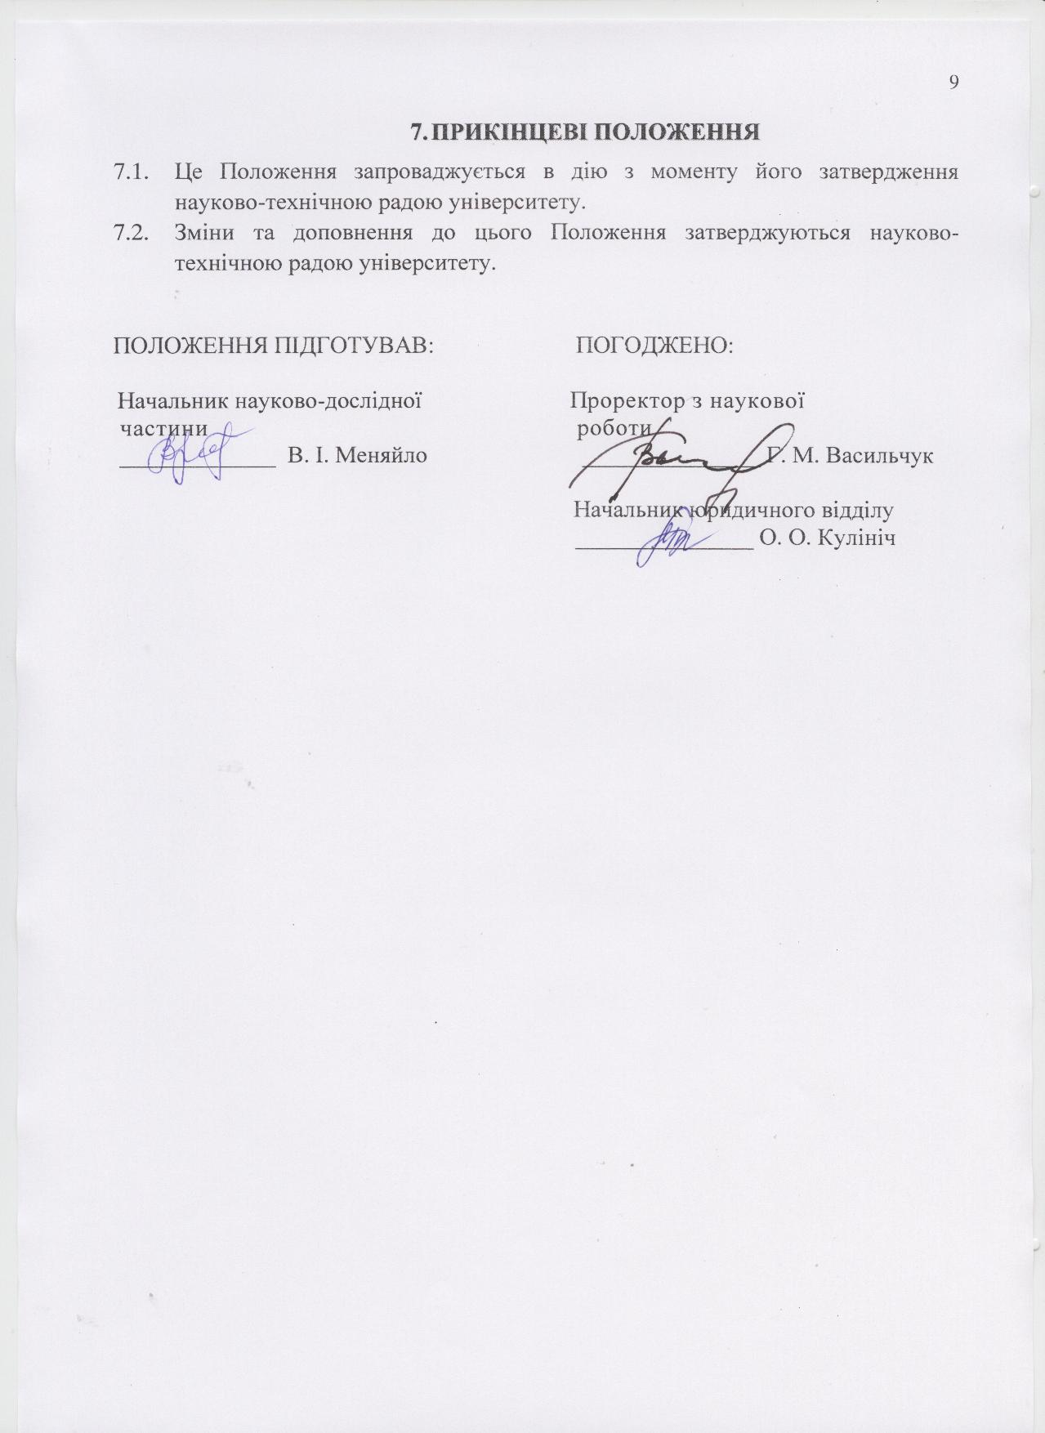

Додаток 1

ПРОТОКОЛ
засідання Рейтингової комісії
факультету ___________________________
по підведенню підсумків І етапу конкурсу
науково-педагогічних працівників
«Кращий науковець року»*

 | ПЕРША ГРУПА  ГАЛУЗЕЙ НАУК |  |  | ДРУГА (ТРЕТЯ) ГРУПА ГАЛУЗЕЙ НАУК
Категорія працівників | Прізвище, ім`я, по батькові | Інд.  бал | Інд.  рей-тинг | Прізвище, ім`я,  по батькові | Інд.  бал | Інд.  рей-тинг
професори
доценти,
старші викладачі
викладачі,
асистенти

Голова рейтингової комісії __________ _______________
Підпис П. І. Б.
*- у таблиці наводяться значення індивідуального балу та позиції у рейтингу всіх штатних науково-педагогічних
працівників факультету за групами галузей наук та категоріями
Додаток 2
ЗАТВЕРДЖЕНО
на засіданні Ради факультету
________________________
назва факультету
протокол № ____ від _______

ПЕРЕЛІК
переможців І етапу конкурсу
науково-педагогічних працівників
«Кращий науковець року»,
рекомендованих до участі у ІІ етапі*

 | ПЕРША ГРУПА  ГАЛУЗЕЙ НАУК |  |  | ДРУГА (ТРЕТЯ) ГРУПА ГАЛУЗЕЙ НАУК
Категорія працівників | Прізвище, ім`я, по батькові | Інд.  бал | Інд.  рей-тинг | Прізвище, ім`я,  по батькові | Інд.  бал | Інд.  рей-тинг
професори
доценти,
ст. викладачі
викладачі,
асистенти

Голова Вченої ради факультету __________ _______________
Підпис П. І. Б.

Голова рейтингової комісії __________ _______________
Підпис П. І. Б.

*- кількість переможців І етапу конкурсу не повинна перебільшувати 25% від кількості
штатних науково-педагогічних працівників факультету

Додаток 3
ЗАПОРІЗЬКИЙ НАЦІОНАЛЬНИЙ УНІВЕРСИТЕТ
ФАКУЛЬТЕТ:
КАФЕДРА:
ПРІЗВИЩЕ, ІМ’Я, ПО БАТЬКОВІ (укр. та англ. мовами):
ДАТА НАРОДЖЕННЯ (число, місяць, рік):

ІНДИВІДУАЛЬНІ РЕЙТИНГОВІ ПОКАЗНИКИ НАУКОВОЇ ДІЯЛЬНОСТІ ЗА ______________ РІК

№ | Найменування показника | Кіл-ть балів | Примітка | Ідивідуальні показники наукової діяльності | Інд.  бал
І ПОКАЗНИКИ КваліфікаційнОГО потенціалУ НАУКОВО-ПЕДАГОГІЧНОГО ПРАЦІВНИКА
1.1. Наявність наукового ступеня, вченого звання та почесних звань
1.1.1 | Доктор наук / кандидат наук | 20 / 10
1.1.2 | Професор / доцент | 15 / 10
1.1.3 | Академік / член-кореспондент НАН України, інших державних академій, що мають статус національних | 100 / 75
1.1.4 | Академік / член-кореспондент галузевої академії наук, міжнародних або закордонних академій | 30 / 25
1.1.5 | Лауреат Державної премії України в галузі науки і техніки (в галузі освіти) | 100
1.1.6 | Заслужений діяч науки і техніки, Заслужений працівник освіти та інші звання «Заслужений…», «Народний…» згідно із законодавством України | 50
1.1.7 | Нагрудні знаки МОН "За наукові досягнення", "Петро Могила", «Відмінник освіти України» | 30
1.2. Державне та суспільне визнання за звітний період
1.2.1 | Державні нагороди України або інших країн, а також премія, стипендія Президента, Верховної Ради України, Кабінету Міністрів України | 40
1.2.2 | Почесна грамота (грамота, диплом, подяка) Президента, Верховної Ради України, Кабінету Міністрів України, МОН України, відзнаки зарубіжних, національних та галузевих академій, органів державної влади вище обласного рівня | 20
1.2.3 | Почесна грамота (грамота, диплом, подяка, премія) регіонального рівня / ректора ЗНУ за вагомі досягнення у науково-педагогічній та науковій роботі | 5 / 3
ІІ ПОКАЗНИКИ НАУКОВОЇ РОБОТИ НАУКОВО–ПЕДАГОГІЧНОГО ПРАЦІВНИКА ЗА ЗВІТНИЙ ПЕрІОД

2.1 Виконання науково-дослідних робіт (НДР)
2.1.1 | Участь у виконанні НДР, що фінансуються за рахунок міжнародних фондів, грантів / національних фондів, грантів / загального фонду Державного бюджету України | 40/30/20 | Помножити на 2, якщо науково-педагогічний працівник є керівником НДР.  Просумувати за кількістю НДР
2.1.2 | Участь у виконанні НДР, що фінансуються за рахунок фізичних та юридичних осіб (госпдоговірних) на суму надходжень у звітному році до 5 тис. грн. / від 6 до 20 тис. грн / від 21 тис. грн | 15/20/30+1(за кожну тис.грн понад 21)
2.1.3 | Участь у виконанні НДР, що мають номер державної реєстрації в УкрІНТЕІ і включені до щорічногоТематичного плану НДР, що виконуються в рамках основного робочого часу викладачів з переліком виконавців | 10
2.2 Пошук додаткових джерел фінансування та перспективи просування на ринок
2.2.1 | Подання науковим керівником заявок на участь у конкурсах (тендерах) з метою отримання фінансування на виконання наукових проектів за рахунок премій, стипендій, фондів, грантів міжнародних / вітчизняних | 14 / 7 | Помножити на кількість заявок
2.2.2 | Подання науковим керівником інноваційного, інвестиційного проекту / опису наукової розробки для розміщення у міжнародних та вітчизняних базах даних, на запити органів державної влади тощо | 10 / 5 | Помножити на кількість проектів / описів
2.2.3 | Реєстрація завершених технологій | 15 | Поділити на кількість авторів.  Просумувати за кількістю зареєстрованих технологій
2.2.4 | Представлення науково-технічної продукції на виставках за межами ЗНУ: дослідний зразок/макет/презентація, плакат | 40/30/15 | Поділити на кількість авторів.  Просумувати за кількістю одиниць продукції
2.2.5 | Продаж ліцензії | 200 | Поділити на кількість авторів.  Просумувати за кількістю ліцензій
2.2.6 | Довідка про впровадження результатів НДР в практику підприємств, організацій, установ, вищих та середніх навчальних закладів за межами ЗНУ, яка подана до НДЧ із зазначенням прізвища науково-педагогічного працівника | 20 | Поділити на кількість авторів.  Просумувати за кількістю довідок
2.3 Опубліковані наукові праці (перелік надавати згідно встановлених вимог ) та отримані охоронні документи
2.3.1 | Видання монографії обсягом не менше 15 авт. арк. для гуманітарних та суспільних наук, 10 авт. арк. – для природничих та технічних наук, з рекомендацією вченої ради, рецензією двох докторів наук, номером ISBN | 90 | Помножити на 2, якщо монографія опублікована у видавництві дальнього зарубіжжя; на 1,5 – ближнього.  Поділити на кількість авторів.  Просумувати за кількістю монографій
2.3.2 | Видання підручника / навчального посібника, рекомендованого Вченою радою | 70 / 50 | При наявності грифу МОН  додати 20 балів.  Поділити на кількість авторів.  Просумувати за кількістю підручників (посібників)
2.3.3 | Публікація статті у журналах, що входять до міжнародних наукометричних баз даних Scopus і Web of Science | 40 | Поділити на кількість авторів, не враховуючи студентів-співавторів.  При наявності студентів-співавторів додати 2 бали.  Просумувати за кількістю публікацій
2.3.4 | Публікація статті у журналах, що входять до інших міжнародних наукометричних баз даних (назву бази даних вказувати в дужках) | 30
2.3.5 | Публікація статті в інших іноземних виданнях та у журналі «Доповіді НАН України» | 20
2.3.6 | Публікація статті у фаховому виданні України (не повторювати публікації з пп.2.3.3-2.3.5) | 15
2.3.7 | Публікація статті у нефаховому виданні України | 8
2.3.8 | Участь у конференції закордонній / міжнародній / всеукраїнській / регіональній з публікацією матеріалів конференції  (не повторювати публікації з пп. 2.3.3- 2.3.7) | 10/8/6/3 | Поділити на кількість авторів, не враховуючи студентів-співавторів.  При наявності студентів-співавторів додати 1 бал.  Просумувати за кількістю публікацій
2.3.9 | Рецензія на наукову монографію, підручник, посібник / рецензія на статтю у міжнародному реферованому журналі /у фаховому виданні України | 10/5/3 | Просумувати за кількістю рецензій
2.3.10 | Патент на винахід (власник – ЗНУ) | 50 | Помножити на 2, якщо патент зарубіжний. Поділити на кількість авторів.  Просумувати за кількістю документів
2.3.11 | Патент на корисну модель, сорти рослин  (власник – ЗНУ) | 40
2.3.12 | Свідоцтво про реєстрацію авторського права на твір (власник – ЗНУ) | 30
2.4 Атестація і підготовка наукових кадрів
2.4.1 | Консультування докторанта | 30 | Додати 10 балів за кожний захист, який відбувся до завершення навчання в аспірантурі (докторантурі).  Просумувати за кількістю докторантів, аспірантів, здобувачів
2.4.2 | Керівництво аспірантом | 20
2.4.3 | Керівництво здобувачем, прикріпленим для написання кандидатської дисертації | 15
2.4.4 | Опонування докторської / кандидатської дисертації | 20 / 10 | Помножити на кількість відзивів
2.4.5 | Підготовка відзиву на автореферат докторської / кандидатської дисертації | 5 / 3 | Помножити на кількість відзивів
2.4.6 | Голова / заступник голови / вчений секретар / член спеціалізованої вченої ради | 60 / 30 / 50 / 20 | Просумувати за кількістю рад (не більше 2). Додати 3 бали за участь в роботі експертної комісії
2.5 Керівництво студентською НДР
2.5.1 | Керівництво студентською науковою проблемною групою (гуртком) | 10
2.5.2 | Стаття, підготовлена під керівництвом наукового керівника, опублікована студентом самостійно у фаховому збірнику / нефаховому (не повторювати публікації з пп.2.3.3-2.3.7) | 5 / 3 | Помножити на кількість статей
2.5.3 | Опублікування матеріалів конференції міжнародного, всеукраїнського, регіонального / університетського рівня студентом самостійно під керівництвом наукового керівника (не повторювати публікації з пп.2.3.8) | 3 / 2 | Помножити на кількість тез
2.5.4 | Керівництво студентом-учасником другого етапу Всеукраїнського конкурсу студентських наукових робіт / Всеукраїнської олімпіади | 15/10 | Помножити на 2, якщо студент зайняв І,ІІ, ІІІ місце.  Просумувати за кількістю студентів
2.5.5 | Керівництво студентом-учасником інших наукових конкурсів та олімпіад міжнародних / всеукраїнських / регіональних /університетських | 12/8/4/2 | Помножити на 2, якщо студент зайняв І, ІІ, ІІІ місце на відповідному рівні.  Просумувати за кількістю студентів
2.6 Науково-організаційна робота
2.6.1 | Член експертної ради МОН України | 30 | Помножити на кількість рад
2.6.2 | Член науково-координаційних рад при органах державної влади всеукраїнського / регіонального рівня | 15 / 10 | Помножити на кількість рад
2.6.3 | Голова / заступник голови / відповідальний редактор / член редколегії фахового наукового журналу (збірника) | 20 / 14 / 18 / 10 | Поділити на 2, якщо журнал (збірник) не є фаховим.  Просумувати за кількістю редколегій
2.6.4 | Голова оргкомітету / голова журі /  член оргкомітету (журі) Всеукраїнської студентської олімпіади (Всеукраїнського конкурсу студентських наукових робіт) | 35/30/10 | Просумувати за кількістю конкурсів, олімпіад
2.6.5 | Голова / заступник голови / відповідальний секретар / член оргкомітету міжнародної, всеукраїнської наукової, науково-практичної конференції (семінару), що підтверджується відповідними наказами ректора | 20/10/ 15/5 | Поділити на 2, якщо конференція (семінар) має регіональний або університетський рівень.  Просумувати за кількістю оргкомітетів
2.6.6 | Голова / член ініціативної групи щодо організації і проведення інших наукових заходів (круглих столів, наукових презентацій, інтелектуальних змагань тощо), внесених до щомісячного Календаря наукових заходів, затвердженого ректором і висвітлених на сайті ЗНУ | 5 / 3 | Помножити на кількість організованих наукових заходів
 |  |  |  | ВСЬОГО
Адреса електронної пошти: _______________@ _________________ Контактний телефон: ________________________________
Особистий підпис ___________________________ Дата «_____» ______________ 20__ р.

Зав. кафедрою __________________________________ ____________________________________________
Підпис Прізвище, ініціали

Зав. кафедрою несе особисту відповідальність за достовірність поданої інформації.

